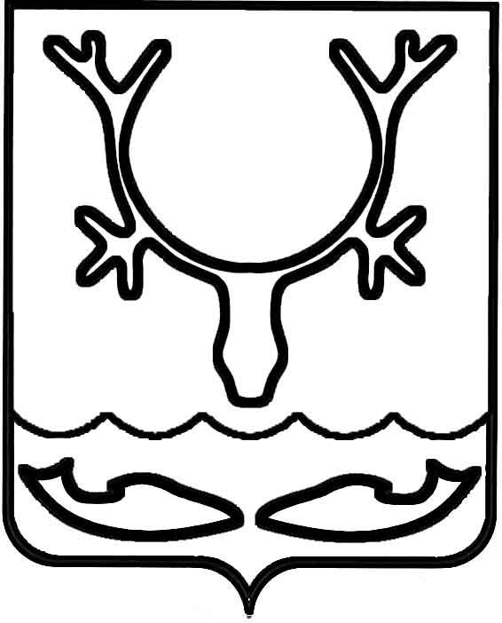

СОВЕТ городского округа "Город НАРЬЯН-МАР"

64-я сессия IV созыва
_____________________________________

решение

О выдвижении Хабаровой О.М. на награждение знаком отличия "Материнская слава" III степени

В соответствии со статьей 22 закона Ненецкого автономного округа от 20.12.2013 № 121-оз "О мерах социальной поддержки отдельных категорий граждан, проживающих на территории Ненецкого автономного округа", Порядком награждения знаком отличия "Материнская слава", утвержденным постановлением Администрации Ненецкого автономного округа от 05.02.2014 № 28-п, Совет городского округа "Город Нарьян-Мар" РЕШИЛ:

1. Ходатайствовать о награждении знаком отличия "Материнская слава" III степени Хабаровой Ольги Михайловны.

2. Настоящее решение вступает в силу со дня его принятия.

Председатель Совета городского округа

"Город Нарьян-Мар" Ю.И. Суський

г. Нарьян-Мар
19 июня 2024 года
№ 584-р

